Resolución del Pleno del Instituto de Transparencia, Acceso a la Información Pública y Protección de Datos Personales del Estado de México y Municipios, con domicilio en Metepec, Estado de México, a veintinueve de marzo de dos mil veintitrés.

VISTO el expediente electrónico formado con motivo del recurso de revisión número 13405/INFOEM/IP/RR/2022, interpuesto por XXXXXXX XXXXXXXXX, en lo sucesivo la Recurrente, en contra de la respuesta del Ayuntamiento de Metepec en lo subsecuente el Sujeto Obligado, se procede a dictar la presente resolución.

A N T E C E D E N T E S D E L A S U N T O

PRIMERO. De la Solicitud de Información.
En fecha siete de julio de dos mil veintidós, la Recurrente, presentó a través del Sistema de Acceso a la Información Mexiquense, en lo subsecuente el SAIMEX ante el Sujeto Obligado, la solicitud de acceso a la información pública, a la que se le asignó el número de expediente 03765/METEPEC/IP/2022, mediante la cual solicitó lo siguiente:

“SOLICITO EL PROGRAMA MUNICIPAL DE PROTECCIÓN DE DATOS PERSONALES DEL MUNICIPIO DE METEPEC DEL AÑO 2020 A 2021” (Sic).

MODALIDAD DE ENTREGA: A través del Sistema de Acceso a la Información Mexiquense (SAIMEX).

SEGUNDO. De la prórroga y la respuesta del Sujeto Obligado.
De las constancias del expediente electrónico SAIMEX, se advierte que en fecha once de agosto de dos mil veintidós el Sujeto Obligado solicito una prórroga para poder atender la solicitud de información.

En fecha dieciséis de agosto de dos mil veintidós el Sujeto Obligado dio respuesta a través del SAIMEX a la solicitud de información en los siguientes términos:

“En respuesta a la solicitud recibida, nos permitimos hacer de su conocimiento que con fundamento en el artículo 53, Fracciones: II, V y VI de la Ley de Transparencia y Acceso a la Información Pública del Estado de México y Municipios, le contestamos que:
C. SOLICITANTE P R E S E N T E. En respuesta a la solicitud recibida por medio del Sistema de Acceso a la Información Mexiquense (SAIMEX). Al respecto, le informo que esta Unidad de Transparencia turnó la solicitud antes mencionada a los Servidores Públicos Habilitados que de conformidad con las funciones y atribuciones conferidas en términos de la Ley Orgánica Municipal del Estado de México y demás disposiciones legales aplicables les corresponde la generación, recopilación, administración, manejo, procesamiento, archivo y conservación de la información, y habiendo realizado una búsqueda exhaustiva, se anexa la respuesta del servidor público habilitado. Lo anterior con fundamento en lo establecido por los artículos 12, 18, 19, 53 fracción VI, 160 y 162 de la Ley de Transparencia y Acceso a la Información Pública del Estado de México. Asimismo, se hace de su conocimiento que cuenta con un plazo de 15 (quince) días hábiles para interponer el recurso de revisión conforme a los artículos 176, 177 y 178 de la Ley de Transparencia y Acceso a la Información Pública del Estado de México y Municipios. Sin más por el momento, me despido de usted, reiterando estar a sus órdenes. ATENTAMENTE GERARDO ARTURO OZUNA MARTÍNEZ DIRECTOR DE TRANSPARENCIA Y GOBIERNO ABIERTO
ATENTAMENTE
Lic. Gerardo Arturo Ozuna Martínez “(Sic).

El sujeto obligado adjuntó el archivo electrónico denominado “3765.PDF”; el cual será analizado en el Considerando respectivo.

TERCERO. Del recurso de revisión.
Inconforme con la respuesta notificada por el Sujeto Obligado, el Recurrente interpuso el presente recurso de revisión, en fecha dieciocho de agosto de dos mil veintidós, el cual fue registrado en el sistema electrónico con el expediente número 13405/INFOEM/IP/RR/2022, en el cual arguye, las siguientes manifestaciones:

- Acto Impugnado:
“LA NEGATIVA DE ENTREGA DE LA INFORMACION CONSISTENTE EN EL PROGRMAA DE PROTECCION DE DATOS PERSONALES DEL AYUNTAMIENTO DE METEPEC POR EL TRIENIO 2019-2021” [Sic].

- Razones o Motivos de Inconformidad:
“EL SUJETO OBLIGADO SE REHUSA A PORPORCIONAR LA INFORMACION PESE A QUE EL PROGRAMA DE PROTECCION DE DATOS PERSONALES DEL MUNICIPIO DE METEPEC DEL TRIENIO 2019-2021 ES UN DOCUMENTO PÚBLICO QUE DEBIÓ HABERSE PUBLICADO EN MEDIOS OFICIALES O BIEN DE ACUERDO A LA LEGISLACIÓN DE ARCHIVO HABERSE ARCHIVADO” [Sic].

CUARTO. Del turno del recurso de revisión.
El medio de impugnación le fue turnado al Comisionado Presidente José Martínez Vilchis, por medio del sistema electrónico en términos del arábigo 185, fracción I, de la Ley de Transparencia y Acceso a la información Pública del Estado de México y Municipios, del cual recayó el acuerdo de admisión en fecha veinticuatro de agosto del año dos mil veintidós, determinándose en él, un plazo de siete días para que las partes manifestaran lo que a su derecho corresponda en términos del numeral ya citado.

QUINTO. De la etapa de instrucción.
De las constancias que obran en el expediente electrónico del Sistema de Acceso a la Información Mexiquense (SAIMEX), se advierte que el Sujeto Obligado fue omiso en rendir su informe justificado. Asimismo, se advierte que la Recurrente no realizó manifestaciones.

SEXTO. De la ampliación del término para resolver.
En fecha seis de octubre del año dos mil veintidós, se amplió el plazo para dictar resolución, en términos del artículo 181, de la Ley de Transparencia y Acceso a la Información Pública del Estado de México y Municipios.

Este organismo garante no pasa por alto justificar, que el plazo para emitir resolución en el presente asunto encuentra justificación en el alto número de recursos de revisión recibidos dentro del primer semestre del año dos mil veintidós, que, en comparación con los recibidos el año pasado dentro del mismo periodo, se ha incrementado aproximadamente un 400%, circunstancia atípica que ha rebasado las capacidades técnicas y humanas del personal encargado de la proyección de las resoluciones a dichos medios de impugnación.

Por ello, es menester precisar que si bien se ha excedido el plazo para resolver el presente medio de impugnación, de conformidad con la ley de la materia, el plazo para emitir resolución se encuentra justificado en los elementos para medir su razonabilidad de asuntos conforme a los parámetros establecidos por diversos órganos jurisdiccionales federales, aplicables también en procedimientos análogos, como el que nos ocupa.

Así, en términos de lo que establecen los artículos 8.1 y 25 de la Convención Americana sobre Derechos Humanos, los recursos deben ser sencillos y resolverse en el menor tiempo posible, tomando en consideración la dilación total del procedimiento; esto es, en un plazo razonable.

En ese sentido, el legislador fijó los términos procesales en las leyes, de manera general, sin que pudiera prever la variada gama de casos que son resueltos por los órganos jurisdiccionales o cuasi jurisdiccionales, tanto por la complejidad de los hechos, como por el número de casos que conocen.

Por ello, excepcionalmente, si un asunto es resuelto con posterioridad a los plazos señalados por la norma debe analizarse la razonabilidad del tiempo necesario para su resolución, atentos a los siguientes criterios:

- Complejidad del asunto: La complejidad de la prueba, la pluralidad de sujetos procesales, el tiempo transcurrido, las características y contexto del recurso.
- Actividad Procesal del interesado: Acciones u omisiones del interesado.
- Conducta de la Autoridad: Las Acciones u omisiones realizadas en el procedimiento. Así como si la autoridad actuó con la debida diligencia.
- La afectación generada en la situación jurídica de la persona involucrada en el proceso: Violación a sus derechos humanos.

De modo que, cuando se trate de un asunto excepcional, por alguna o todas las características mencionadas o bien, cuando el ingreso de asuntos al órgano jurisdiccional o cuasi jurisdiccional respectivo supere notoriamente al que podría considerarse normal, debe concluirse que es una excluyente de responsabilidad en relación con la actuación del funcionario, como ha acontecido en el caso que nos ocupa.

Argumento que encuentra sustento en la jurisprudencia P./J. 32/92 emitida por el Pleno de la Suprema Corte de Justicia de la Nación de rubro “TÉRMINOS PROCESALES. PARA DETERMINAR SI UN FUNCIONARIO JUDICIAL ACTUÓ INDEBIDAMENTE POR NO RESPETARLOS SE DEBE ATENDER AL PRESUPUESTO QUE CONSIDERÓ

EL LEGISLADOR AL FIJARLOS Y LAS CARACTERÍSTICAS DEL CASO.”, visible en la Gaceta del Seminario Judicial de la Federación con el registro digital 205635.

Razones por las cuales cabe concluir que, la resolución al recurso de revisión se solventa hasta esta fecha, debido a que existe una excesiva carga de trabajo en desproporción a la capacidad de los recursos materiales y humanos con que cuenta este Instituto para atender la enorme demanda de usuarios que acuden para que se les garantice su Derecho de acceso a la información Pública y Protección de Datos Personales, aunado a la complejidad de los hechos a los que se refieren, así como al volumen del expediente, la extensión de los escritos y pruebas aportadas y desahogadas por las partes; lo que impide la tramitación de los recursos dentro de los términos legales previamente establecidos por la Ley, por tratarse de causas de fuerza mayor.

Al respecto, también son de considerar los criterios sostenidos por el Cuarto Tribunal Colegiado en Materia Administrativa del Primer Circuito, cuyos rubros y datos de identificación son los siguientes:

“PLAZO RAZONABLE PARA RESOLVER. DIMENSIÓN Y EFECTOS DE ESTE CONCEPTO CUANDO SE ADUCE EXCESIVA CARGA DE TRABAJO.” consultable en el Seminario Judicial de la Federación y su gaceta, con el registro digital 2002351.

“PLAZO RAZONABLE PARA RESOLVER. CONCEPTO Y ELEMENTOS QUE LO INTEGRAN A LA LUZ DEL DERECHO INTERNACIONAL DE LOS DERECHOS HUMANOS.”, visible en el Seminario Judicial de la Federación y su gaceta, con el registro digital 2002350.

Por ello, este organismo garante comprometido con la tutela de los derechos humanos confiados, señala que este exceso del plazo legal para resolver el presente asunto, resulta de carácter excepcional.

SÉPTIMO. Del cierre de la etapa de instrucción.
Así en la etapa de instrucción, de las constancias que obran en el expediente electrónico del Sistema de Acceso a la Información Mexiquense (SAIMEX), se advierte que el día seis de septiembre de dos mil veintidós se cerró instrucción, mismo que se determinó dejar sin efectos, y se abrió de nueva cuenta la etapa de manifestaciones, toda vez que mediante correo electrónico de fecha dieciséis de marzo de dos mil veintitrés, el Sujeto Obligado remitió alcance al informe justificado para lo cual adjuntó el archivo electrónico denominado “OFICIO ALCANCE GACETA 87 PROGRAMA MUNICIPAL DE PROTECCIÓN DE DATOS PERSONALES.pdf”. Documento que fue puesto a la vista del hoy Recurrente; sin embargo, no hizo manifestaciones ni formulo alegatos que a su derecho conviniera. Posteriormente en fecha veinticuatro de marzo de dos mil veintitrés, se cerró instrucción.

C O N S I D E R A N D O

PRIMERO. De la competencia.
Este Instituto de Transparencia, Acceso a la Información Pública y Protección de Datos Personales del Estado de México y Municipios es competente para conocer y resolver el presente recurso de revisión, de conformidad con los artículos: 6, apartado A, fracción IV de la Constitución Política de los Estados Unidos Mexicanos; 5, párrafos trigésimo, trigésimo primero y trigésimo segundo, fracciones IV y V, de la Constitución Política del Estado Libre y Soberano de México; artículos 1, 2 fracción II, 13, 29, 36 fracciones I y II, 176, 178, 179, 181 párrafo tercero y 185 de la Ley de Transparencia y Acceso a la Información Pública del Estado de México y Municipios; y 10, 7, 9 fracciones I y XXIV, y 11 del Reglamento Interior del Instituto de Transparencia, Acceso a la Información Pública y Protección de Datos Personales del Estado de México y Municipios.

SEGUNDO. Sobre los alcances del recurso de revisión.
Derivado de la impugnación realizada, es preciso e importante señalar que el recurso de revisión inmerso en la Ley de Transparencia vigente en la entidad, tiene el fin y alcance que señalan los numerales 176, 179, 181 párrafo cuarto, 194 y 195 y demás aplicables de la Ley de Transparencia y Acceso a la Información Pública del Estado de México y Municipios vigente, el cual será analizado conforme a las actuaciones que obren en el expediente electrónico, con la finalidad de reparar cualquier posible afectación al derecho de acceso a la información pública y garantizando el principio rector de máxima publicidad.

TERCERO. De las causas de improcedencia.
En el procedimiento de acceso a la información y de los medios de impugnación de la materia, se advierten diversos supuestos de procedibilidad, los cuales deben estudiarse con la finalidad de dar cumplimiento a los principios de legalidad y objetividad inmersos en el artículo 9 de Ley de Transparencia y Acceso a la Información Pública del Estado de México y Municipios, en correlación con la seguridad jurídica que debe generar lo actuado ante este Organismo garante.

De lo anterior, el estudio de las causas de improcedencia que se hagan valer por las partes o que se advierta de oficio por este Resolutor debe ser objeto de análisis previo al estudio de fondo del asunto, ya que el estudio de los presupuestos procesales sobre el inicio o trámite de un proceso genera eficacia jurídica de las resoluciones, más aún que se trata de una figura procesal adoptada en la ley de la materia la cual impide su estudio y resolución cuando una vez admitido el recurso de revisión, se advierta una causa de improcedencia que permita sobreseer el recurso de revisión sin estudiar el fondo del asunto; circunstancias anteriores que no son incompatibles con el derecho de acceso a la justicia, ya que éste no se coarta por regular causas de improcedencia y sobreseimiento con tales fines.

Así las cosas, al no existir causas de improcedencia invocadas por las partes ni advertidas de oficio por este Resolutor, se procede al análisis del asunto en los siguientes términos.

CUARTO. Del estudio de las causas de improcedencia y sobreseimiento.
Es menester resaltar que en el procedimiento de acceso a la información pública y de los medios de impugnación de la materia, se advierten diversos supuestos de procedibilidad que deben estudiarse con la finalidad de dar cumplimiento a los principios de legalidad y objetividad inmersos en el artículo 9 de Ley de Transparencia y Acceso a la Información Pública del Estado de México y Municipios, en correlación con la seguridad jurídica que debe generar lo actuado ante este Organismo garante.

Siendo una facultad legal entrar al estudio de las causas de improcedencia que hagan valer las partes o que se adviertan de oficio por este Resolutor; presupuestos procesales de inicio o trámite de un proceso que dotan de seguridad jurídica las resoluciones emitidas por este organismo colegiado, máxime que se trata de una figura procesal adoptada en la ley de la materia, la cual permite dilucidar alguna causal que impida el estudio y resolución de un asunto en su fondo, cuando una vez admitido el recurso de revisión se advierta una causa de improcedencia que permita sobreseerlo. Estudio de causales de improcedencia que no son incompatibles con el derecho de acceso a la justicia, ya que éste no se coarta por regular causas de improcedencia y sobreseimiento con tales fines.

En primer término es necesario hacer alusión a la solicitud de información ya que de ella deriva por un lado al procedimiento de acceso a la información ante el Sujeto Obligado, y por otro lado la materia sobre la que versara el recurso de revisión ante este Órgano Garante; se resalta la innegable necesidad de interpretar el texto de la solicitud, porque no se podría entender el derecho de acceso a la información sin la existencia de solicitudes de información a la luz de su interpretación ya que ésta es la fuente de la materia objeto de la transparencia específica en cada recurso de revisión; es decir, no podemos establecer una materia o un tema como objeto de derecho de acceso a la información, si de la solicitud no se entiende o no se precisan temas o materias objetivas; por ello es de notoria importancia el trabajo de interpretación que se le dé a una solicitud de información, ya que el sujeto obligado puede considerar una circunstancia en particular diversa a la que el particular objetivamente requiere.

Ya que el planteamiento del problema es de toral importancia, a efecto de determinar la intención o voluntad del Recurrente a la luz de la interpretación de la solicitud de información, y que puede generar de forma objetiva y material el sujeto obligado que se relacione con esa intención, respecto del presente asunto se realiza a continuación.

Con el propósito de resolver el presente medio de impugnación, es conveniente recordar que la Recurrente solicitó al Sujeto Obligado que se le proporcionara vía Sistema de Acceso a la Información Mexiquense (SAIMEX), lo siguiente:

- El Programa Municipal de Protección de Datos Personales del Municipio de Metepec del año 2020 a 2021.

En atención al requerimiento de información planteado, el Sujeto Obligado adjuntó el archivo electrónico denominado “3765.PDF”; mismo que se describe a continuación:

- 3765.PDF: Documento consistente en una (1) foja, el cual contiene número de oficio DTyGA/MET/2805/2022, de fecha quince de agosto de dos mil veintidós, a través del cual el Director de Transparencia y Gobierno Abierto, informó que después de haber revisado exhaustivamente el archivo en trámite y de concentración de esa Dirección, no se localizó el Programa Municipal de Protección de Datos Personales de los años 2020 y 2021.

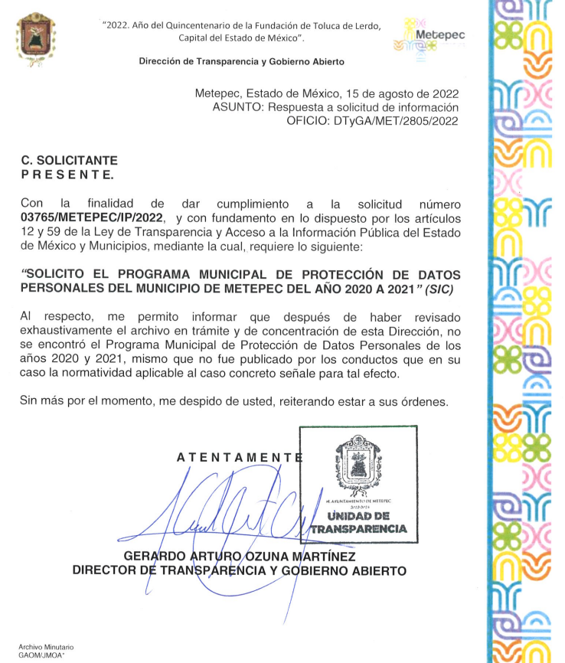

Por lo que, inconforme con la respuesta emitida por parte del Sujeto Obligado, el Recurrente, interpuso el presente recurso de revisión, señalando sustancialmente como sus razones o motivos de inconformidad, lo siguiente:

“EL SUJETO OBLIGADO SE REHUSA A PORPORCIONAR LA INFORMACION PESE A QUE EL PROGRAMA DE PROTECCION DE DATOS PERSONALES DEL MUNICIPIO DE METEPEC DEL TRIENIO 2019-2021 ES UN DOCUMENTO PÚBLICO QUE DEBIÓ HABERSE PUBLICADO EN MEDIOS OFICIALES O BIEN DE ACUERDO A LA LEGISLACIÓN DE ARCHIVO HABERSE ARCHIVADO” (Sic).

Posteriormente, como ya quedó asentado en el antecedente séptimo el Sujeto Obligado remitió Alcance, mediante el cual modifica su respuesta a través del archivo electrónico denominado “OFICIO ALCANCE GACETA 87 PROGRAMA MUNICIPAL DE PROTECCIÓN DE DATOS PERSONALES.pdf”, por medio del cual el Director de Transparencia y Gobierno Abierto señaló el link http://metepec.gob.mx/pagina/documentos/secretaria/gacetas/2020/GAceta87(1).pdf, a través del cual puede ser consultado el Programa Municipal de Protección de Datos Personales, 2020 – 2021”, asimismo lo remitió en medio magnético, tal y como se advierte a continuación:

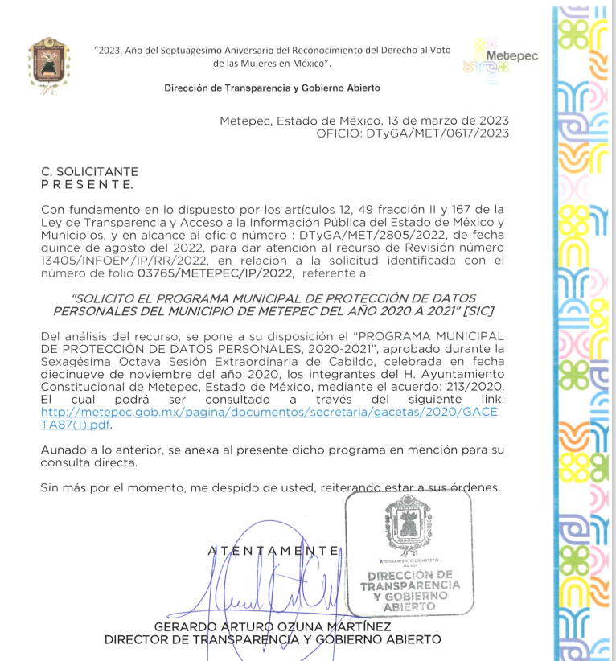

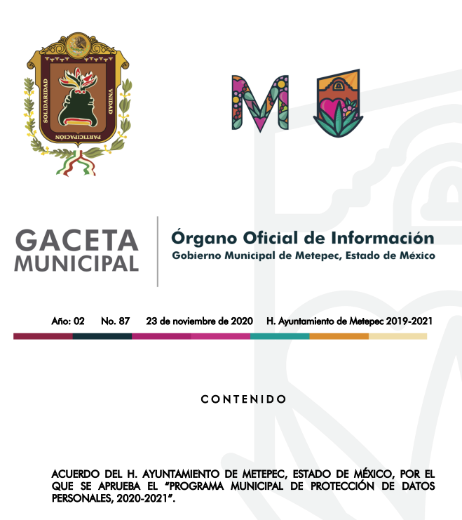

Aunado a lo anterior, es importante señalar las atribuciones de la Dirección de Transparencia y Gobierno Abierto, que se encuentran inmersas en el Código de Reglamentación Municipal de Metepec, del Estado de México, preceptos legales que disponen lo siguiente:
CAPÍTULO XX
De la Dirección de Transparencia y Gobierno Abierto

Artículo 3.306. La Dirección de Transparencia y Gobierno Abierto, será el enlace entre los servidores públicos habilitados y los solicitantes de información y tramitará internamente la solicitud de acceso a la información; tendrá la responsabilidad de verificar en cada caso que la misma sea clasificada como reservada o confidencial y en su caso entregar las versiones públicas que garantizan la protección de los datos personales, para dar respuesta a la misma. Será la dependencia encargada de proponer al Presidente Municipal políticas públicas enfocadas en transparencia proactiva y gobierno abierto.

Artículo 3.307. La Dirección de Transparencia y Gobierno Abierto, tendrá las siguientes atribuciones:

I. Recabar, difundir y actualizar la información relativa a las obligaciones de transparencia comunes y específicas a la que se refiere la Ley General de Transparencia y Acceso a la Información Pública, la Ley de Transparencia y Acceso a la Información Pública del Estado de México y Municipios y las demás disposiciones jurídicas de la materia, así como propiciar que las áreas la actualicen periódicamente conforme a la normatividad aplicable;
II. Recibir, tramitar y dar respuesta a las solicitudes de acceso a la información;
III. Auxiliar a los particulares en la elaboración de solicitudes de acceso a la información y, en su caso, orientarlos sobre los sujetos obligados competentes conforme a la normatividad aplicable;
IV. Realizar, con efectividad, los trámites internos necesarios para la atención de las solicitudes de acceso a la información;
V. Entregar, en su caso, a las y/o los particulares la información solicitada;
VI. Efectuar las notificaciones a las y/o los solicitantes;
VII. Proponer al Comité de Transparencia, los procedimientos internos que aseguren la mayor eficiencia en la gestión de las solicitudes de acceso a la información, conforme a la normatividad aplicable;
VIII. Proponer a quien preside el Comité de Transparencia, o personal habilitado que sea necesario, para recibir y dar trámite a las solicitudes de acceso a la información;
IX. Llevar un registro de las solicitudes de acceso a la información, sus respuestas, resultados, costos de reproducción y envío, resolución a los recursos de revisión que se hayan emitido en contra de sus respuestas y del cumplimiento de las mismas;
X. Presentar ante el Comité, el proyecto de clasificación de información;
XI. Promover e implementar políticas de transparencia proactiva y gobierno abierto, procurando su accesibilidad;
XII. Fomentar la transparencia y accesibilidad al interior del Municipio;
XIII. Proponer a las y los titulares de la administración pública municipal a los encargados de sus áreas para manejar la información;
XIV. Hacer del conocimiento de la instancia competente la probable responsabilidad por el incumplimiento de las obligaciones previstas en la Ley de Transparencia y Acceso a la Información Pública del Estado de México y Municipios;
XV. Auxiliar y orientar a la o al titular que lo requiera con relación al ejercicio del derecho a la protección de datos personales;
XVI. Gestionar las solicitudes para el ejercicio de los derechos ARCO;
XVII. Establecer mecanismos para asegurar que los datos personales sólo se entreguen a su titular o su representante debidamente acreditados;
XVIII. Informar a la o el titular o su representante el monto de los costos a cubrir por la reproducción y envío de los datos personales, con base en lo establecido en las disposiciones normativas aplicable;
XIX. Proponer al Comité de Transparencia los procedimientos internos que aseguren y fortalezcan mayor eficiencia en la gestión de las solicitudes para el ejercicio de los derechos ARCO;
XX. Aplicar instrumentos de evaluación de calidad sobre la gestión de las solicitudes para el ejercicio de los derechos ARCO;
XXI. Asesorar a las áreas adscritas al responsable en materia de protección de datos personales;
XXII. Dar seguimiento y cumplimiento a las resoluciones emitidas por el Instituto;
XXIII. Realizar un Informe Anual de Actividades; y
XXIV. Las demás que resulten necesarias para facilitar el acceso a la información y aquellas que se desprenden de la Ley de Transparencia y Acceso a la Información Pública del Estado de México y Municipios y demás disposiciones jurídicas aplicables.

De los preceptos legales en cita, se observan las atribuciones con las que cuenta la Dirección de Transparencia y Gobierno Abierto, teniendo dentro de sus atribuciones lo relacionado a la protección de datos personales, por lo que hizo entrega del Programa Municipal de Protección de Datos Personales. Por lo tanto, se advierte que se pronunció la Servidora Público Habilitado competente para poseer o administrar la información requerida por el particular.

Bajo esa tesitura, podemos concluir, que el Sujeto Obligado en atención a la solicitud de información, en el alcance al informe justificado modifica su respuesta haciendo entrega del Programa Municipal de Protección de Datos Personales.

En este sentido, aplica la fracción III del artículo 192 de la Ley de Transparencia y Acceso a la Información Pública del Estado de México y Municipios, mismo que establece que en los casos que el sujeto Obligado modifique su respuesta, de tal manera que el recurso de revisión quede sin materia porque se actualiza tal circunstancia, ya que el acto impugnado que dio origen al presente recurso de revisión fue atendido en un acto posterior, ya que adhirió a su contestación original información que no se proporcionó en un principio y de esta manera se está dando certeza jurídica a la Recurrente.

Luego, conforme a la transcripción que antecede conviene desglosar los elementos que deben tomarse en consideración para que el sobreseimiento del presente recurso de revisión, son los siguientes:

1.- El sujeto obligado responsable;
2.- Acto;
3.- Que se modifique o revoque; y
4.- De tal manera que el medio de impugnación quede sin efecto o materia.

El primer elemento normativo, se actualiza ya que el Sujeto Obligado responsable es el Ayuntamiento de Metepec.

El segundo elemento normativo, es la existencia de un acto, en el caso en concreto que nos ocupa se actualiza con la existencia de las respuestas por parte del Sujeto Obligado, las cuales precisamente son las que se impugnan.

Cabe destacar que la respuesta que da el Sujeto Obligado, el precepto normativo en estudio, los consagra como “acto”, esto es así, ya que las respuestas que emiten los Sujetos Obligados son consideradas, (en el contexto que la propia Ley establece), como “actos”, sin los cuales no existiría certeza de la existencia o inexistencia de información pública, porque precisamente la evidencia notoria y específica del actuar del Sujeto Obligado se observa a través de sus actos que necesariamente ejecuta y con las que ejerce sus atribuciones legalmente conferidas.

El tercer requisito es que el Sujeto Obligado modifique su respuesta, con la finalidad de dejar sin materia el presente recurso de revisión, siendo así el Sujeto Obligado mediante informe justificado, complemento remitiendo la información solicitada por el particular.

En mérito de lo expuesto en líneas anteriores, resultan parcialmente procedentes los motivos de inconformidad que arguye la parte Recurrente en su medio de impugnación que fue materia de estudio, por ello con fundamento en el artículo 186, fracción I, en concordancia con el artículo 192, fracción III, de la Ley de Transparencia y Acceso a la Información Pública del Estado de México y Municipios, se SOBRESEE el recurso de revisión 13405/INFOEM/IP/RR/2022, que ha sido materia del presente fallo.

SE RESUELVE

PRIMERO. Se SOBRESEE el recurso de revisión número 13405/INFOEM/IP/RR/2022, porque al modificar la respuesta al recurso de revisión quedó sin materia actualizándose la causal de la fracción III del artículo 192 de la Ley de Transparencia y Acceso a la Información Pública del Estado de México y Municipios, en términos del Considerando CUARTO de la presente resolución.

SEGUNDO. Notifíquese la presente resolución al Titular de la Unidad de Transparencia del Sujeto Obligado mediante el Sistema de Acceso a la Información Mexiquense (SAIMEX).

TERCERO. Notifíquese la presente resolución a la parte Recurrente, mediante el Sistema de Acceso a la Información Mexiquense (SAIMEX), y hágase de su conocimiento que en caso de que considere que le cause algún perjuicio, podrá promover el Juicio de Amparo en los términos de las leyes aplicables, de acuerdo con lo estipulado por el artículo 196, de la Ley de Transparencia y Acceso a la Información Pública del Estado de México y Municipios.

ASÍ LO RESUELVE, POR UNANIMIDAD DE VOTOS, EL PLENO DEL INSTITUTO DE TRANSPARENCIA, ACCESO A LA INFORMACIÓN PÚBLICA Y PROTECCIÓN DE DATOS PERSONALES DEL ESTADO DE MÉXICO Y MUNICIPIOS, CONFORMADO POR LOS COMISIONADOS JOSÉ MARTÍNEZ VILCHIS, MARÍA DEL ROSARIO MEJÍA AYALA, SHARON CRISTINA MORALES MARTÍNEZ, LUIS GUSTAVO PARRA NORIEGA Y GUADALUPE RAMIREZ PEÑA; EN LA DÉCIMA SEGUNDA SESIÓN ORDINARIA CELEBRADA EL VEINTINUEVE DE MARZO DE DOS MIL VEINTITRÉS, ANTE EL SECRETARIO TÉCNICO DEL PLENO ALEXIS TAPIA RAMÍREZ.------------------------------------------------------------------------------------------------------------------------------------------------------------------------------------------------------------------------------------------------------------------------------------------------------------------------------------------------------------------------------------------------------------------------------------------------------------- --------------------------------------------------------------------------------------------------------------------------------------------------------------------------------------------------------------------------------------------------------------------------------------------------------------------------------------------------------- --------------------------------------------------------------------------------------------------------------------------------------------------------------------------------------------------------------------------------------------------------------------------------------------------------------------------------------------------------- ---------------------------------------------------------------------------------------------------------------------------------------------------------------------------------------------------------------------------------------------------------------------------------------------------------------------------------------------------------

JMV/CCR/bpac

IMPROCEDENCIA Y SOBRESEIMIENTO EN EL JUICIO DE AMPARO. LAS CAUSAS PREVISTAS EN LOS ARTÍCULOS 73 Y 74 DE LA LEY DE LA MATERIA, RESPECTIVAMENTE, NO SON INCOMPATIBLES CON EL ARTÍCULO 25.1 DE LA CONVENCIÓN AMERICANA SOBRE DERECHOS HUMANOS. Del examen de compatibilidad de los artículos 73 y 74 de la Ley de Amparo con el artículo 25.1 de la Convención Americana sobre Derechos Humanos no se advierte que el derecho interno desatienda los estándares que pretenden proteger los derechos humanos en dicho tratado, por regular causas de improcedencia y sobreseimiento que impiden abordar el estudio de fondo del asunto en el juicio de amparo, en virtud de que el propósito de condicionar el acceso a los tribunales para evitar un sobrecargo de casos sin mérito, es en sí legítimo, por lo que esa compatibilidad, en cuanto a los requisitos para la admisibilidad de los recursos dependerá, en principio, de los siguientes criterios: no pueden ser irracionales ni de tal naturaleza que despojen al derecho de su esencia, ni discriminatorios y, en el caso, la razonabilidad de esas causas se justifica por la viabilidad de que una eventual sentencia concesoria tenga un ámbito de protección concreto y no entre en conflicto con el orden jurídico, no son de tal naturaleza que despojen al derecho de su esencia ni tampoco son discriminatorias, pues no existe alguna condicionante para su aplicabilidad, en función de cuestiones personales o particulares del quejoso. Por tanto, las indicadas causas de improcedencia y sobreseimiento no son incompatibles con el citado precepto 25.1, pues no impiden decidir sencilla, rápida y efectivamente sobre los derechos fundamentales reclamados como violados dentro del juicio de garantías.

